Rol asignado: Cashier
Nombre del tester: Daniela Mayte Guevara Castillo
Fecha de pruebas: 19/11/2025

1. Pruebas de Funcionamiento General
Módulo | Descripción de pruebas realizadas | Hallazgos / Incidentes encontrados | Capturas o evidencia adjunta (si aplica)
Métricas Dashboard | Se realizaron múltiples ventas y se verificó el Dashboard. | INCIDENTE MAYOR: Las métricas de "Ventas Hoy," "Ingresos Hoy" y el conteo de clientes NO SE ACTUALIZAN. Permanecen en cero o con valores estáticos. | 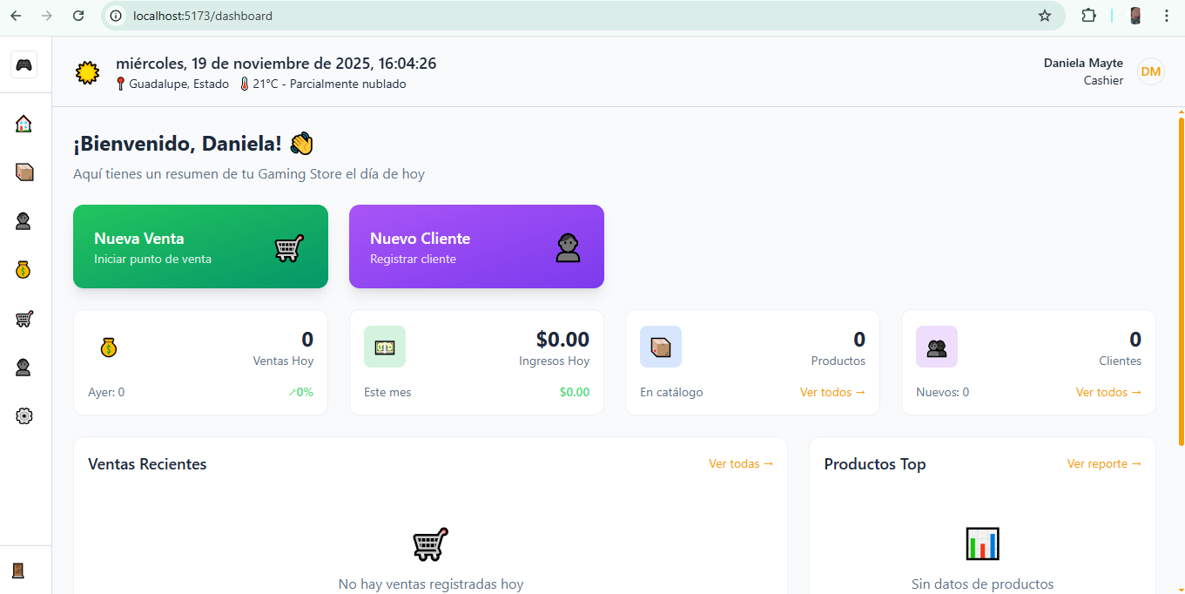
Listado de Ventas | Acceso al módulo Ventas tras completar transacciones. | INCIDENTE MAYOR: Las ventas realizadas por el Cashier actual no aparecen en el listado. Filtros funcionan correctamente. | 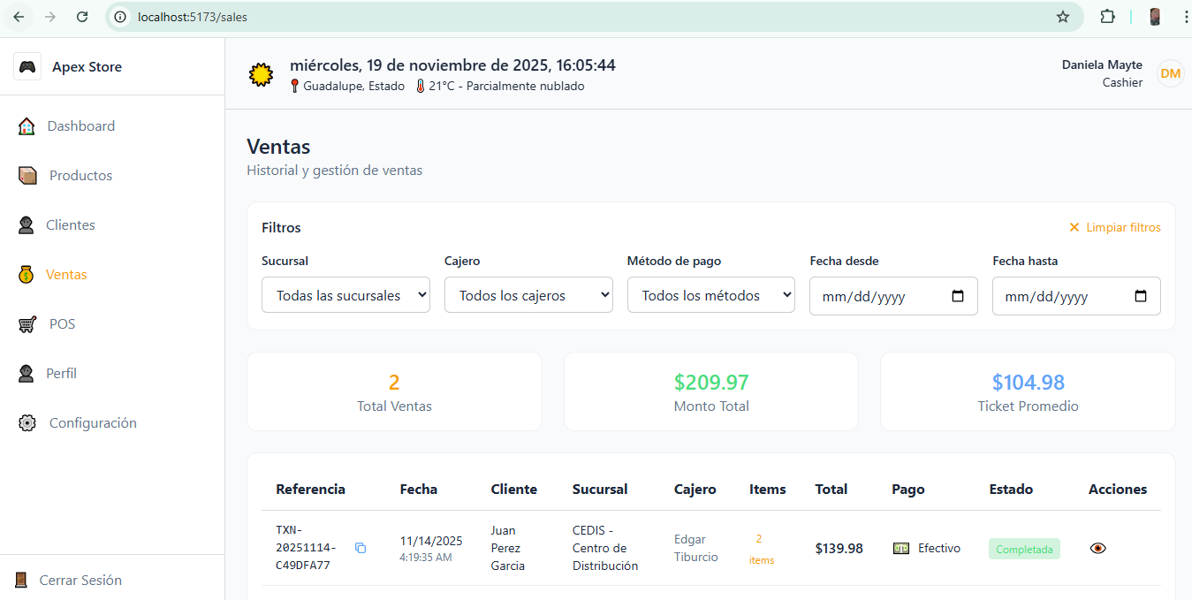
POS (Búsqueda) | Intentar buscar un producto por nombre o código en la barra de búsqueda. | INCIDENTE CRÍTICO: La pantalla se queda totalmente en blanco al usar la función de búsqueda, bloqueando la venta. | 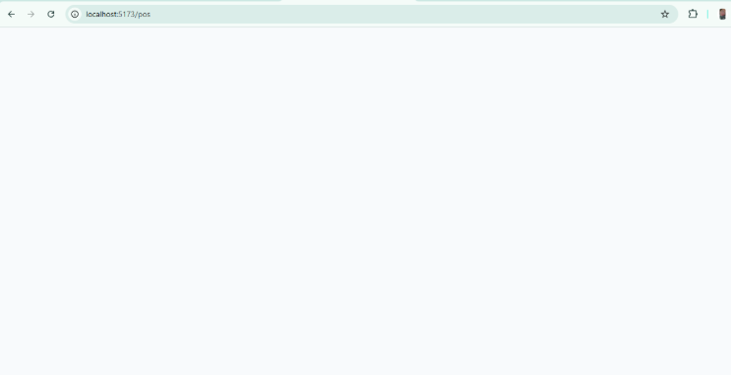
POS (Selección Cliente) | Intentar asignar la venta a un cliente registrado (ej. Julia Castillo). | INCIDENTE FUNCIONAL: El dropdown de clientes solo muestra "Cliente general", impidiendo asignar la venta a clientes específicos. | 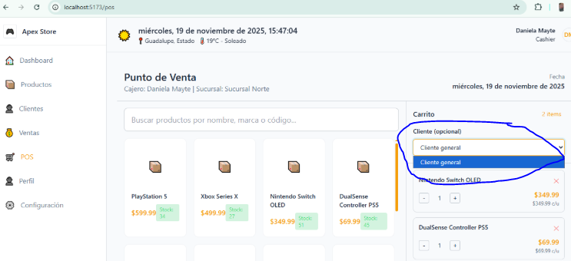
Flujo de Cobro | Proceso de venta simple (agregar productos, seleccionar pago, venta exitosa). | Éxito. El proceso básico funciona correctamente. | 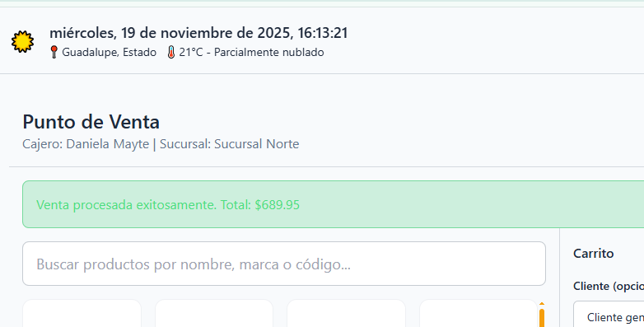

2. Pruebas de Lógica de Negocio (Basadas en la Tabla de Permisos)
Descripción de casos revisados | Resultado esperado vs. resultado obtenido | Observaciones | Capturas o evidencia adjunta (si aplica)
A. Acceso Módulos Restringidos | Verificar ausencia de Inventario, Compras, Reportes, Usuarios. | Éxito. Módulos NO visibles. (Cumple) | 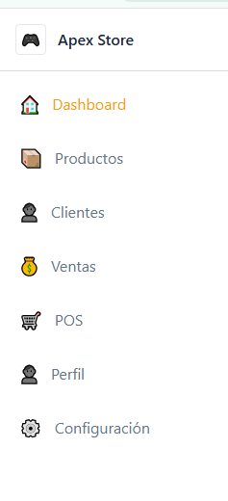
B. Cálculo de Cambio/Cobro | Venta con pago en efectivo. | Éxito. Cálculo de cambio correcto. (Cumple) | 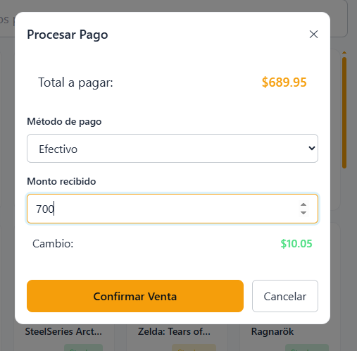
C. Módulo Clientes (CRUD) | Editar/ eliminar Cliente: Intentar editar y eliminar el cliente creado. | FALLO EN LÓGICA: Muestra "Acceso denegado. Requiere rol: admin o supervisor" al intentar eliminar. El permiso real es CRU, no CRUD como indica la tabla. Si permite Editar. | 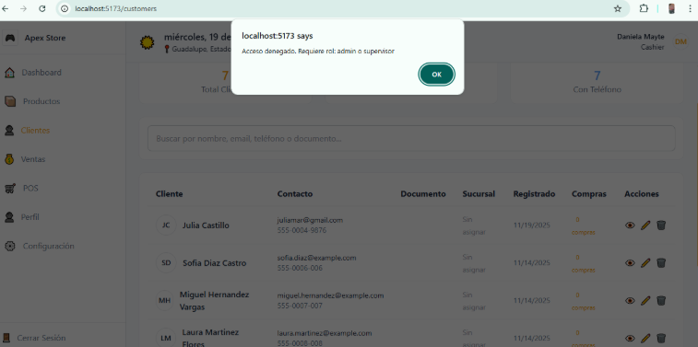
D. Módulo Productos (Solo lectura) | Imposibilidad de crear o editar productos. | Éxito. No hay botones de acción ni edición. (Cumple)  Barra de búsqueda y filtros funcionan correctamente. | 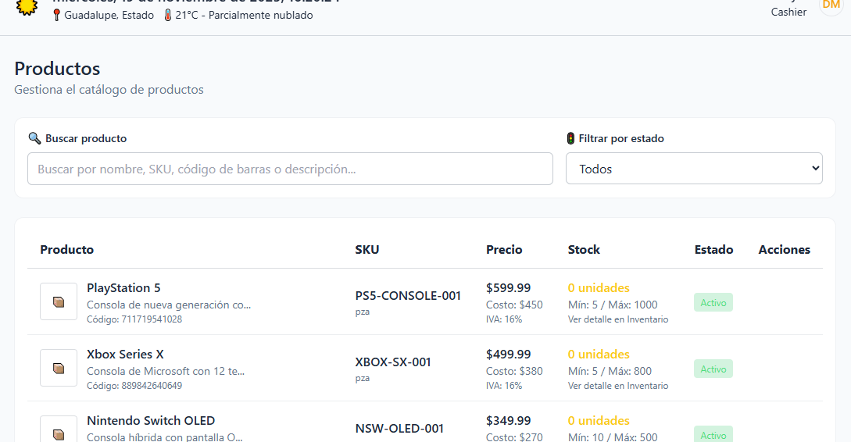
E. Módulo Ventas (Solo lectura) | Imposibilidad de anular o editar ventas. | Éxito. Solo se permite visualizar detalles ("ojo"). (Cumple)  Filtros funcionan correctamente. | 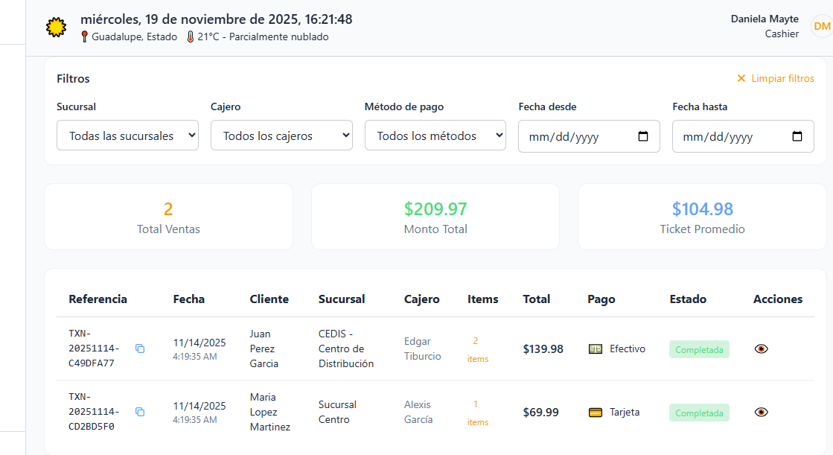

3. Pruebas de Rendimiento
Acciones realizadas (ej. cargas masivas, operaciones concurrentes): Búsqueda en Módulo Productos, Múltiples transacciones.
Tiempos de respuesta aproximados: Los tiempos de carga de módulos y procesamiento de pago son rápidos (1-3 segundos).
Problemas/performance identificados:
- Inestabilidad Crítica: El fallo de la pantalla en blanco al buscar en el POS detiene por completo el flujo de trabajo.
- Latencia en Data: La falta de actualización de métricas y listas de venta (Dashboard/Módulo Ventas)

- Pruebas de Experiencia de Usuario
Facilidad de uso y navegación:
- Positivo: El diseño es estético y la navegación entre módulos es rápida.
- Negativo: El sistema es inestable debido a los fallos críticos de funcionalidad (búsqueda y actualización).
Sugerencias de mejora:
- Prioridad 1: Estabilidad del POS. Corregir el fallo de la pantalla en blanco y la actualización de datos del Dashboard.
- Integración de Clientes: Habilitar la búsqueda y selección de clientes registrados en el módulo POS para poder asignarles ventas.
- Consistencia de Permisos: Alinear la documentación (tabla de permisos) con la funcionalidad real del sistema (CRU en Clientes ya que no permite eliminar).
Problemas detectados:
- Fallo en la actualización de métricas del Dashboard (confusión para el Cashier).
- Imposibilidad de asignar ventas a clientes específicos en el POS.

- Comentarios Adicionales
En el apartado de configuración ple con mostrar solo opciones para cambiar la apariencia de la página.
Inicio y cierre de sesión rápido.

